Выставка рисунков и плакатов «Дети против террора» (12.02 2026 год)

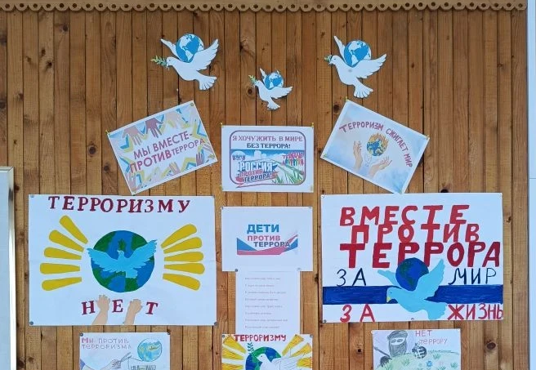
Терроризм представляет собой одно из самых опасных и сложных явлений современности, приобретающее всё более угрожающие масштабы. Его проявления обычно влекут массовые человеческие жертвы, и разрушение материальных и духовных ценностей, не поддающихся порой воссозданию; он порождает недоверие и ненависть между социальными и национальными границами, которые иногда невозможно преодолеть в течение жизни целых поколений.
Слово «терроризм» сейчас очень актуально. Каждый ребёнок знает о том, что скрывается за этим понятием. Терроризм несёт горе, слёзы, материальный ущерб, разрушения, человеческие жертвы. Терроризм - это преступление против человечества.
Наши воспитанники внесли маленький вклад в борьбу за мир во всём мире через свои рисунки.
На работах ребят изображены: война и взрывы, голубь мира и радуга. Дети не только языком красок выразили простые и понятные истины: свой протест терроризму и призыв к миру на земле, но и рассказали о своих рисунках.
Конкурс способствовал развитию творчества и художественного воображения детей, формированию духовных и нравственных ориентиров ребят. С терроризмом следует не только и не столько бороться, сколько предупреждать его возникновение.

